TEHNIČNO RISANJE - utrjevanje, TIT 7

Kaj predstavljajo spodnje slike?

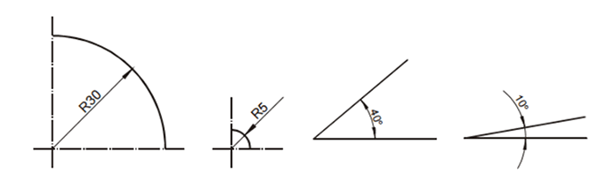
Kotiranje loka in kotiranje kota.
Kotiranje razdalje.
Kotiranje kroga.
Kotiranje dolžine.

Kaj predstavljata spodnji sliki?

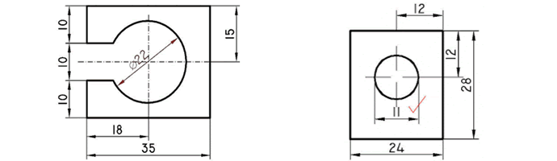

Nanašanje dolžin, širin in lokov v centimetrih.
Kotiranje dolžin, širin in krogov.
Kotiranje dolžin in lokov.
Nanašanje mer v centimetrih.

Napiši pravilna imena za označene dele na sliki.

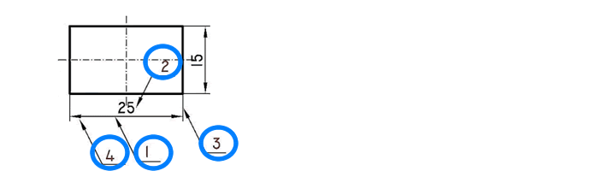

Kaj predstavljata spodnji sliki?
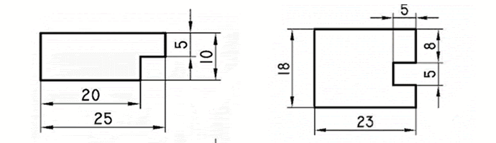
Nanašanje mer v centimetrih.
Nanašanje dolžin in širin v centimetrih
Kotiranje dolžin in širin.
Kotiranje dolžin in lokov.

Kako imenujemo označeno orodje na sliki, s katerim lahko izmerimo debelino predmeta ali premer okroglega dela?

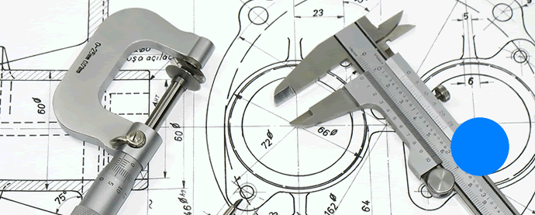

Merilec debelin.
Klešče.
Francoz klešče.
Kljunasto merilo.
Šestilo.

Napiši kaj predstavlja spodnja slika.

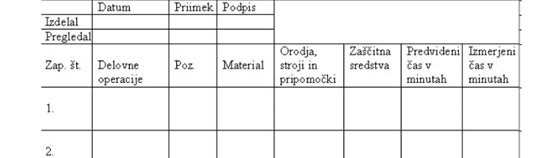

Napiši kaj predstavlja spodnja slika.

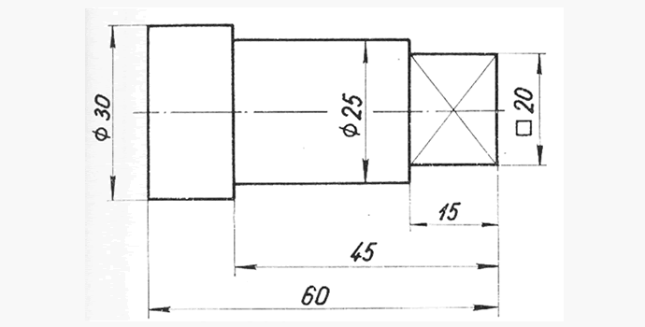

Izberi kaj predstavlja slika spodaj?
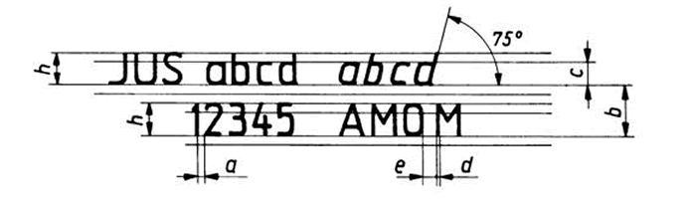
Tehnično risanje.
Pisanje.
Tehnično pisavo.
Označevanje dolžin.

Dopolni stranski ris kvadra.
